园区部分修改

一、公司列表
系统内企业排序默认标准：1.在孵状态。按在孵“状态”优先顺序排列（在孵的优先显示，出园的放后面，状态栏最好可以筛选，单独看出园或在园企业）；2.入园时间。此字段需增加，在孵企业里面，默认按入园时间顺序排列，最后入园的最先显示。3.置顶显示3个月内到期企业，并做打标提醒，出园后退出置顶。
手动选择标准：按房间号排序、按入驻时间排序。
增加：“入驻时间、协议到期时间”两列数据；状态增加打标显示“科小”、“高企”、“专精特新”、“市级获奖”、“省级获奖”、“国家级获奖”（获奖只显示最高级别），
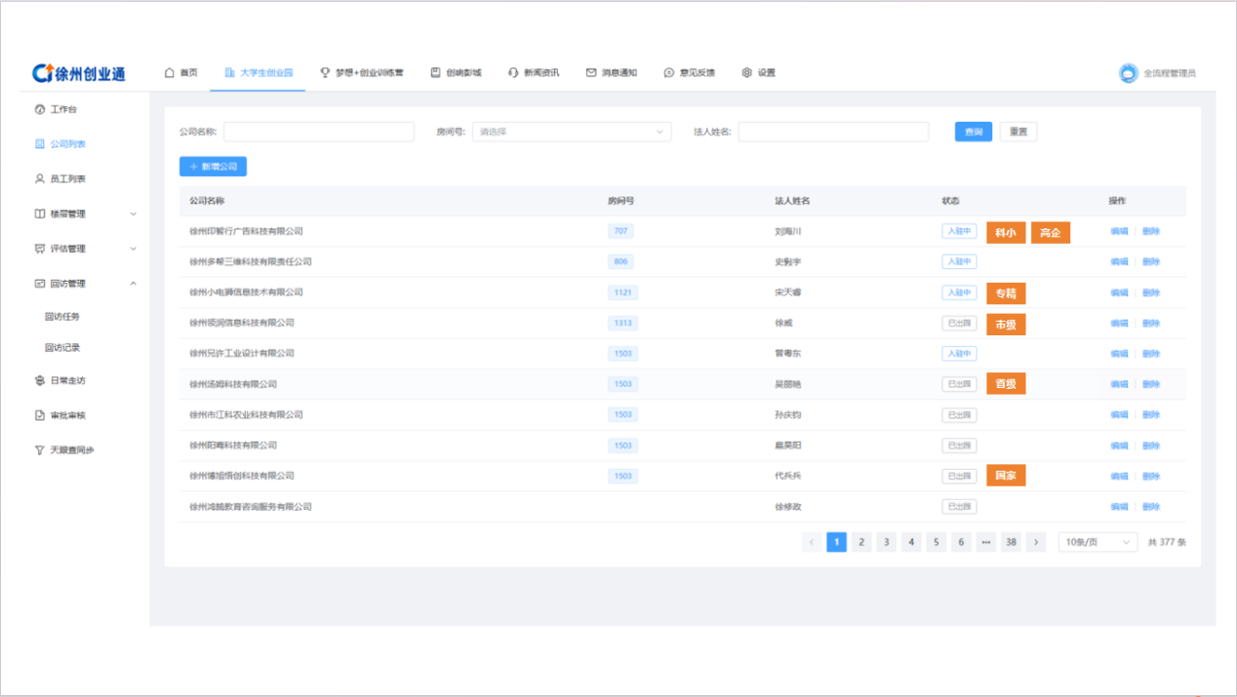

二、员工列表
与公司列表同理，优先以在园公司排列，以入园先后为顺序，入园最晚的，最先显示。
对于首页显示的员工数字，出园的不再统计（统计数字里面还有已出园的企业员工），离职的也不再统计。
状态栏：“是否在职”→改成：“状态”，并增加“党员”可选。
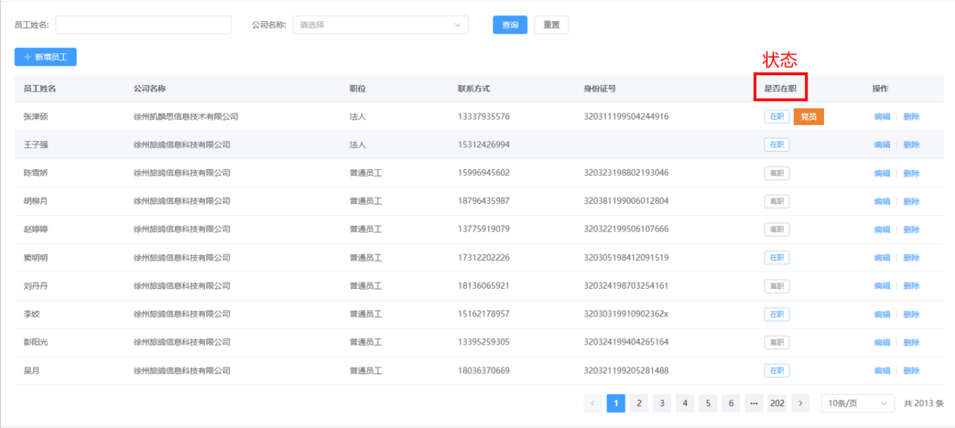

三、天眼查同步
同步按钮仅“最高权限”可操作，并需要设定密码，或者微信扫码授权，同步按钮旁边显示上一次同步时间，每季度最多可操作一次，每年不超过4次，已注销的不要再进行查询。

四、房间列表
房间列表排序不对，10层在第一位，6层靠后了，但暂时别大改，可能搬迁。
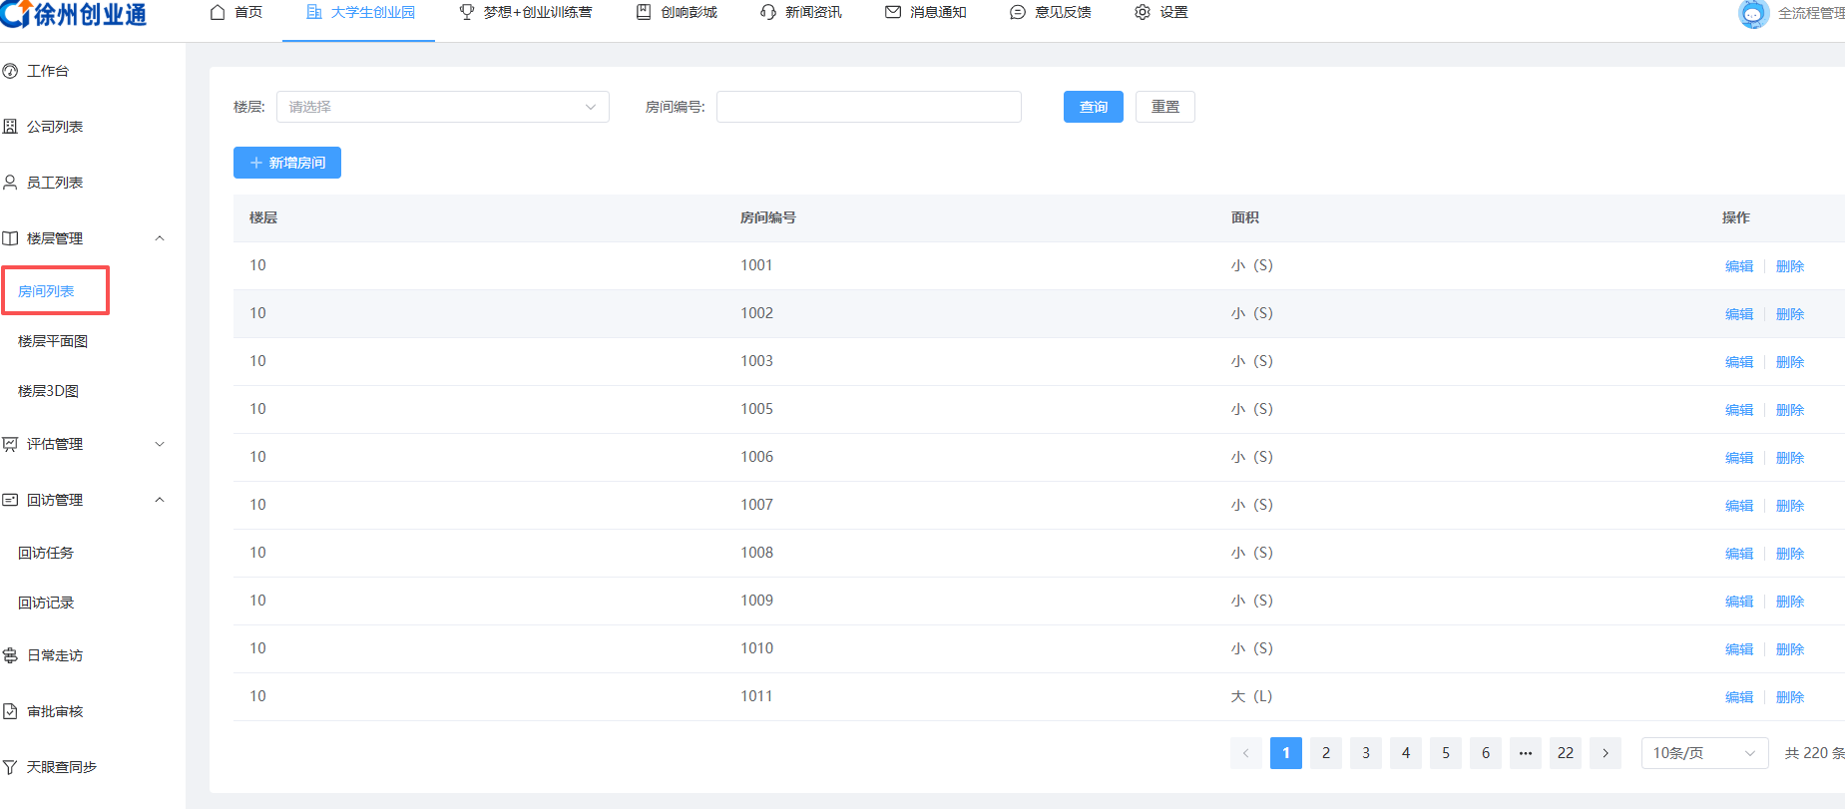
五、增加“活动报名”模块
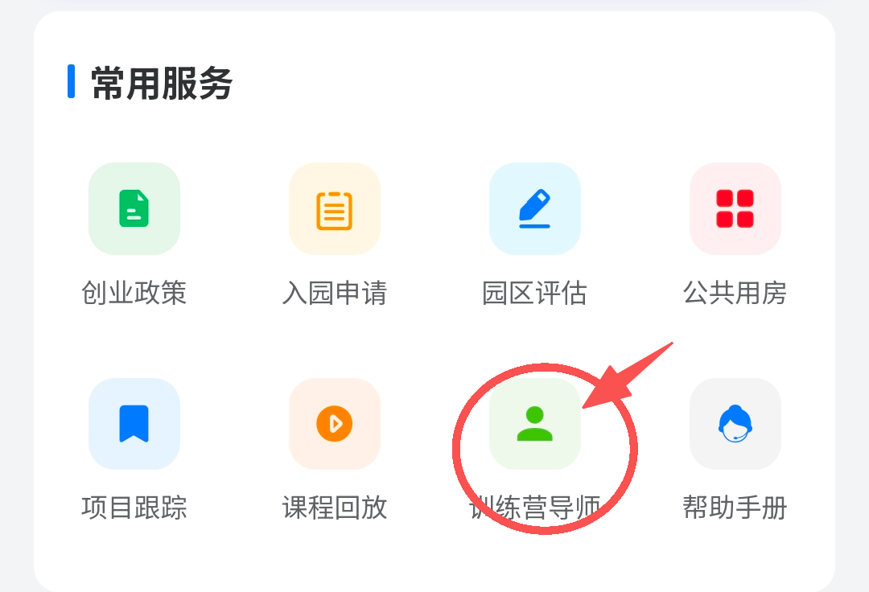
“活动报名”替换掉“训练营导师”，小程序端与梦想+训练营报名页面布局类似。
逻辑设计为：后台对应权限管理员可发布活动，这里建议与梦想+创业训练营管理员同权限，可考虑设计为活动管理员？后台上传：活动名称，图片，时间，报名要求等之后，可以进行发布。
发布后，前端可以自动刷出，报名期内的，显示彩色；报名结束，显示灰色，可以查看，不能报名。版面可以参照“梦想+”。报名字段填写：姓名、联系电话、单位、职务（下拉选择：总经理、副总经理、主管、职工）
后台可以统计到报名信息。

